Germania
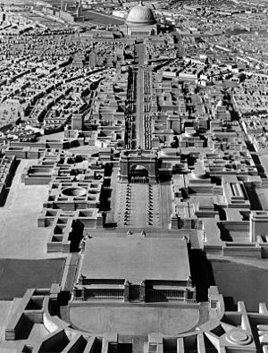

Maquette du projet Germania, réalisée en 1939. Vue de l’axe Sud-Nord : au premier plan, la gare, à l’arrière-plan, le Grand Dôme.

Présentation de l’œuvre :
Le projet Germania est un projet architectural de reconstruction du centre de Berlin mené par Hitler. Il nomme Albert Speer, qu’il considère comme le plus grand architecte de son temps, à la tête de ce projet, tout en le suivant de très près et en s’y investissant.
Ce projet nous est connu grâce à de nombreux documents, et surtout par une immense maquette réalisée en 1939. Cette dernière a été conservée et est aujourd’hui visible aux Archives nationales allemandes. De plus, quelques bâtiments composant le projet ont été construits avant la fin de la guerre.
Hitler et Speer avaient prévu que le projet serait terminé en 1950.

Description de l’œuvre :
Le projet Germania prévoyait la construction à Berlin de bâtiments monumentaux à fonction politique, militaire, économique, administrative et sportive. On peut noter qu’aucun bâtiment religieux n’était prévu.
Speer et Hitler avaient prévu de réorganiser Berlin autour de deux grands axes, Nord-Sud et Est-Ouest. C’est l’axe Nord-Sud qui est le plus connu et le plus impressionnant. La maquette de 1939 permet de s’en faire une bonne idée.

Les voyageurs venant à Berlin seraient arrivés par la Gare du Sud, gigantesque édifice de quatre niveaux, conçu pour être plus grand que la gare de Grand Central à New York. A l’extérieur, on aurait trouvé une place de 330 mètres de large sur 1000 mètres de long, bordée d’armes prises à l’ennemi, à l’image de l’allée des béliers, entre Karnak et Louxor, en Egypte.
Cette place se serait terminée par un arc de triomphe. On retrouve ici l’inspiration parisienne, mais l’arc berlinois aurait été plus de deux fois plus grand que l’arc français (117 mètres de haut contre 50). On pense que cet arc aurait été imaginé par Hitler au cours des années 1920.
On retrouve une nouvelle fois l’inspiration parisienne avec l’avenue qui s’ouvre à la sortie de l’arc de triomphe. Hitler voulait que cette dernière soit plus large de 20 mètres que celle des Champs Elysées. L’avenue aurait été bordée d’immeubles occupés par des bureaux ministériels mais aussi par des commerces et des lieux de distraction (opéra, salle de concert).
Enfin, cette avenue aurait mené à la place Adolf Hitler, comprenant des bâtiments gouvernementaux et militaires (chancellerie du Reich avec les appartements privés de Hitler, ancien Reichstag transformé en bibliothèque, haut commandement de l’armée) et surtout la Grande Halle du Peuple.
Ce dernier bâtiment aurait été proprement colossal. Le dôme, inspiré par celui de Saint-Pierre de Rome, aurait été 16 fois plus grand que celui-ci. La salle devait pouvoir accueillir entre 150.000 et 180.000 personnes. Une fois encore, ce projet a été inspiré par un dessin réalisé par Hitler. Néanmoins, Speer n’a pu le respecter parfaitement, et, dans la maquette de 1939, le dôme est plus richement décoré que prévu. De même, Hitler demanda que l’aigle surmontant la coupole tienne entre ses serres un globe, et non la croix gammée prévue à l’origine. Pour Hitler, ce dôme devait dominer Berlin, comme les cathédrales du Moyen Âge dominaient les villes. Speer rapporte que Hitler voulait se servir du rapport entre la taille de la cathédrale d’Ulm et la population de cette ville au Moyen Âge pour déterminer la taille du Grand Dôme.

Analyse de l’œuvre :
Le projet Germania poursuivait plusieurs objectifs :
- Faire de Berlin la capitale de l’empire allemand (Reich), surpassant les grandes capitales européennes comme Paris, Londres ou Rome.
- Donner à ses successeurs (Hitler parle du IIIe Reich comme d’un Reich millénaire) des bâtiments monumentaux à même de garantir leur pouvoir et leur autorité.
- Doter le IIIe Reich de son architecture propre, plutôt que de réutiliser des bâtiments hérités de la République de Weimar.

Pour Hitler, Berlin, renommée Germania, doit être le centre de gravité politique et culturel du IIIe Reich. Hitler puise ses sources d’inspiration dans l’Antiquité grecque ainsi que dans le Moyen Âge européen.
On retrouve dans ce projet ainsi que dans les bas-reliefs qui devaient orner certains des bâtiments l’expression dans le domaine architectural de l’idéologie nazie. En effet, « Berlin capitale du monde » transcrit de façon évidente la certitude des nazis selon laquelle la « race aryenne » doit dominer toutes les autres « races » humaines. C’est cette même certitude qu’on trouve dans les sculptures d’Arno Breker, comme Le Garde, un bas-relief qui devait orner l’axe Nord-Sud du nouveau Berlin. Ce personnage, inspiré de la sculpture grecque antique, est l’incarnation de la force, du courage et de la virilité prêtée par les nazis à la « race aryenne ».
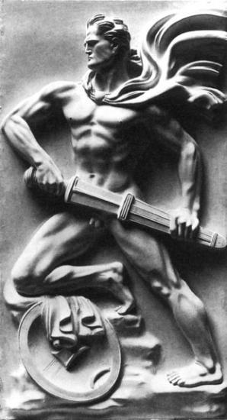
Evidemment, la défaite de l’Allemagne nazie n’a pas permis à Hitler de réaliser son projet. Néanmoins, certains bâtiments ont été construits, avant le début de la guerre ou au cours de ses premières années. C’est le cas notamment de la nouvelle Chancellerie (rasée après la guerre) et du Stade olympique, construit pour les Jeux olympiques de 1936.
Arno Breker, Le Garde, bas-relief en plâtre, 1940.

